- AMAÇ
Bu talimatın amacı, EUROGAP logosunun ve belgelendirme sertifikasının kullanımına ilişkin kuralların açıklanmasıdır.

- KAPSAM
Bu talimat, EUROGAP tarafından belgelendirilmiş tüm müşterileri kapsar.

Türk Akreditasyon Kurumu’ na ait marka ve logonun kullanımına ilişkin kurallar, TÜRKAK Rehberi R 10.06 Akreditasyon Markası’nın TÜRKAK Tarafından Akredite Edilmiş Kuruluşlar Tarafından Kullanılmasına İlişkin Şartlar Rehberi’ nde açıklanmıştır.

- SORUMLULUK VE YETKİLER
EUROGAP logosunun ve belgelendirme sertifikasının kullanımına ilişkin kuralların uygulanmasından EUROGAP tarafından belgelendirilmiş tüm müşteriler sorumludur.

- UYGULAMA
  - EUROGAP marka ve logosunun kullanım hakkını Türk Patent Enstitüsü’ ne yaptığı müracaat neticesinde elde etmiş ve marka ve logosuna ait kullanım hakkını kazanmıştır.

  - EUROGAP marka ve logosu, sadece EUROGAP tarafından gerçekleştirilen belgelendirme denetiminde başarılı olmuş ve uygunluğu onaylanmış belgelendirilmiş kuruluşlar (tüzel kişilik) tarafından kullanılabilir.

  - EUROGAP marka ve logosu, kullanılan doküman içeriğinden veya ilgili faaliyetten hiçbir şekilde EUROGAP ‘nin sorumlu olduğu anlamı çıkacak şekilde kullanılmaz.

  - EUROGAP tarafından belgelendirilmiş, EUROGAP belgelendirme sertifikasını, markasını ve logosunu kullanım hakkını kazanmış olan kuruluşlar, bu talimatta anlatılan kullanım kurallarına uymak zorundadırlar.

  - EUROGAP marka ve logosunun kullanım kurallarının anlatıldığı bu talimat, ilgili taraflarca istenildiğinde ulaşılabilir olması amacıyla www.eurogap.com.tr adresinden kamuya açık tutulmakta ve belgelendirmeye hak kazanan kuruluşa, belgelendirme kararının onaylanmasının ardından teslim edilen “Belgelendirme Dosyası” nda sunulmaktadır.

  - EUROGAP tarafından belgelendirilmiş, EUROGAP belgelendirme sertifikasını, markasını ve logosunu kullanım hakkını kazanmış olan kuruluşlar, belge kapsamında yer almayan bölümler, adresler, bağlı kuruluş veya iştirakler için kullanılamaz.

  - EUROGAP marka ve logosunu, EUROGAP tarafından gerçekleştirilen sistem belgelendirme denetimi neticesinde uygunluğu onaylanan ve belgelendirmeye hak kazanan kuruluşa( tüzel kişilik) verilebilir.

  - Belgelendirilmiş ve kullanım hakkını kazanan kuruluş, marka ve logo kullanım haklarını herhangi bir nedenle ya da kararla 3. tarafa devredemez veya kullanımına izin veremez.

  - EUROGAP marka ve logosunun, belirlenen kurallara uygun kullanılmadığının tespit edilmesi durumunda her türlü yasal hak EUROGAP ’ ne aittir ve derhal yasal işlem başlatılacak ve belgelendirilmiş kuruluşun belgesi derhal geri çekilecektir.

  - Belgelendirilmiş kuruluşun EUROGAP logosunun ve belgelendirme sertifikasının kullanımına ilişkin kurallara uyması gerekliliği belgelendirme sözleşmesinde, ,müşteriye bildirilmiş, müşterinin belirtilen kurallara uyacağını bu sözleşme ile taahhüt etmiştir.

  - EUROGAP marka ve logosunun, marka ve logo kullanım hakkına sahip olmayan kuruluşlar tarafından kullanıldığının tespit edilmesi durumunda, söz konusu durumda rolü olan tüm kişi ve kuruluşlarla ilgili yasal işlem başlatılacaktır.

  - EUROGAP marka ve logosu, belgelendiriliş kuruluşun ürettiği ürünlere verilmiş bir ürün belgesi gibi kullanılamaz.

  - EUROGAP marka ve logosu, kuruluş bünyesinde kurulan ve uygulanan yönetim sisteminin uygunluğunu kanıtlayan bir belgedir. Kullanılan marka ve logo sadece kuruluşun belgelendirildiği kalite yönetim sistemini tanımlamalı, herhangi bir ürün ya da hizmet adına düzenlenmiş belge gibi kullanılamaz.

  - Belgelendirilmiş sistem belgesini vurgulamak isteyen kuruluşlar, EUROGAP ’ ne ait marka ve logoyu ürünlerin ambalajları üzerinde, belgenin ürüne değil yönetim sistemine ait olduğunu belirtecek bir ifade ile birlikte kullanılabilir.

"Bu ürün, TS-EN- ISO 9001 Kalite Yönetim Sistemi Standardı’ na göre uygunluğu belgelendirilmiş kuruluşumuz tarafından üretilmiştir" gibi.

  - EUROGAP marka ve logosu, belgelendirilmiş kuruluşların laboratuar testleri raporları, kalibrasyon raporları ve denetim raporları üzerinde kullanılamaz.

  - Belgelendirmeye hak kazanan kuruluş aşağıda belirtilen konularda marka ve logoyu kullanabilir:
- Kalem, ajanda, çakmak, takvim vb. promosyon malzemeleri
- Antetli kâğıt, kartvizit, irsaliye, fatura, sipariş formu, zarf vb. evraklar üzerinde
- Firma tabelalarında
- Gazete ve dergi ilanlarında
- Broşürlerde
- Personel üniformalarında
- Web Sayfalarında

  - EUROGAP ’ ne ait Marka ve logo kullanıma ilişkin uygulamaların uygunluğu, kuruluşun belgelendirmeye hak kazanmasının ardından yapılacak gözetim ve belge yenileme denetimlerinde kontrol edilir. Kuruluş, EUROGAP marka ve logosunun kullanımı ile ilgili uygulamalarını denetim ekibine göstermek zorundadır.

  - Belgelendirilmiş kuruluşların, EUROGAP marka ve logosunun kullanımı, kuruluşların web siteleri üzerinden, reklam ve tanıtım araçları üzerinden sürekli takip edilir ve ilgili taraflardan gelen ihbarlar dikkat alınır.

  - Belgelendirilmiş kuruluşun, EUROGAP marka ve logosunu, belge süresinin dolmasının ardından –eğer belge yenileme söz konusu değilse- derhal durdurmak zorundadır.

  - Belgesi askıya alınan (belgenin askıda kaldığı süre boyunca) veya geri çekilen kuruluşlar, askıya alma veya geri çekme tarihinden itibaren 15 gün içerisinde, belgelendirmeye ilişkin EUROGAP ’ ne ait marka ve logoların kullanımını, yazılı ve görsel tüm faaliyetlerini durdurmalıdırlar.

  - EUROGAP ’ ne ait logo, belirlenen renk kodlarına birebir uygun olarak kullanılmak zorundadır ve logonun şekli ve rengi hiçbir koşulla değiştirilemez.

  - EUROGAP logosunda kullanılan orijinal renklere ait kodlar gerektiğinde EUROGAP Belgelendirme Yöneticisi’ nden talep edilebilir.

  - EUROGAP ’ ne ait logo aşağıda verilmiştir. Farklı bir renk tonunda (belirtilen renk kodu dışında) ya da şekil değişikliği yapılarak kullanılamaz. Kullanılacak zemin ya da temaya göre logonun boyutları konusunda EUROGAP ile temasa geçilerek Belgelendirme Yöneticisi’ nin onayı doğrultusunda kullanılabilir.

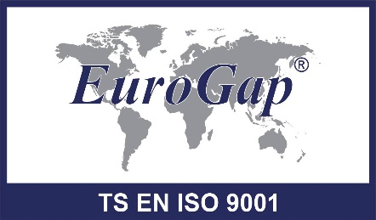 | 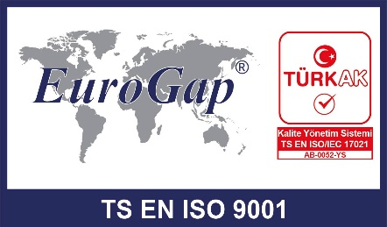 | 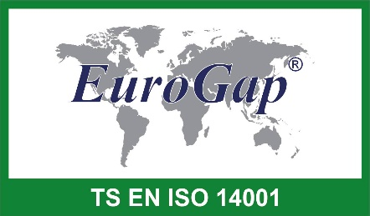
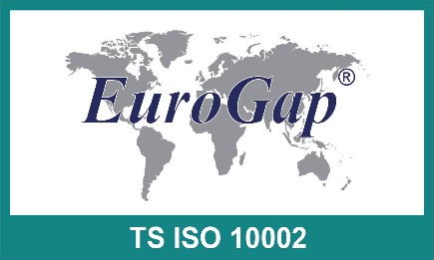 | 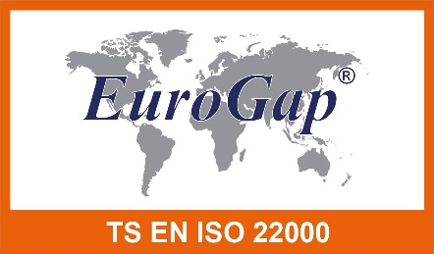 | 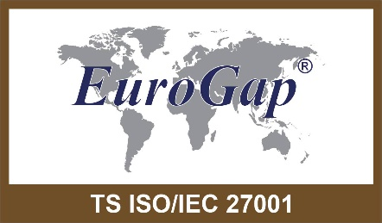

  - TÜRKAK Akreditasyon Logosu’ nun Kullanım Kuralları

- TÜRKAK akreditasyon markası, aşağıda belirtildiği gibi EUROGAP logosu ile birlikte sadece belge kapsamındaki faaliyetler ve adreslerle ilgili olarak kullanılabilir. TÜRKAK akreditasyon logosu, hiçbir şekilde ve hiçbir bir yerde tek başına kullanılamaz:

- TÜRKAK Akreditasyon Markası, ürün ve ambalaj (taşıma veya depolama amaçla ambalajlar da dâhil) üzerinde kesinlikle kullanılamaz.

- TÜRKAK Akreditasyon markası araçlar üzerinde kullanılamaz.

- Kuruluşun belgelendirdiği kapsam içinde olmayan faaliyetler ve adresler için kullanılamaz.

- TÜRKAK Akreditasyon Markası binaların veya bayrakların üzerinde kullanılmamalıdır.

- Türk Akreditasyon Kurumu’ na ait tescili marka ve logoların kullanımına ilişkin şartlar, R10.06 TÜRKAK Akreditasyon Markası’ nın TÜRKAK tarafından Akredite Edilmiş Kuruluşlar Tarafından Kullanılmasına İlişkin Şartlar Rehberi’ nde anlatılmıştır. Türk Akreditasyon Kurumu’ nun www.turkak.org.tr resmi internet sitesinden ilgili rehbere ulaşılabilir.

  - Sertifika Kullanım Kuralları

- EUROGAP sertifika, marka ve logosu, kuruluşun belgelendirme sertifikasının düzenlendiği tarihten itibaren yıllık gözetim denetimlerinin de başarı ile tamamlanması neticesinde 3 yıl geçerlidir.

- Belgelendirilmiş kuruluş, belgelendirme faaliyetleri kapsamında sertifika üzerinde tanımlanmış firma bilgilerine ilişkin her türlü bilgi değişikliğini bildirmek zorundadır.

- EUROGAP tarafından belgelendirilmiş kuruluşlar, EUROGAP belgelendirme sertifikasını belge kapsamında yer almayan bölümler, adresler, bağlı kuruluş veya iştirakler için kullanılamaz ve söz konusu alanlarda yayınlayamaz

- Sertifika, EUROGAP bilgisi dışında her hangi bir kişi ya da kuruma devredilemez ya da bünyesinde yayınlanamaz.

- Belgelendirilmiş kuruluş, belgelendirme sertifikasının ebatlarını kendi isteği doğrultusunda değiştiremez.

- KAYITLAR

FR.056 Belgelendirme Sertifikası

6.0 REVİZYON SAYFASI

REVİZYON  TARİHİ | REV.  NO | MADDE NO | YAPILAN REVİZYONUN AÇIKLANMASI

